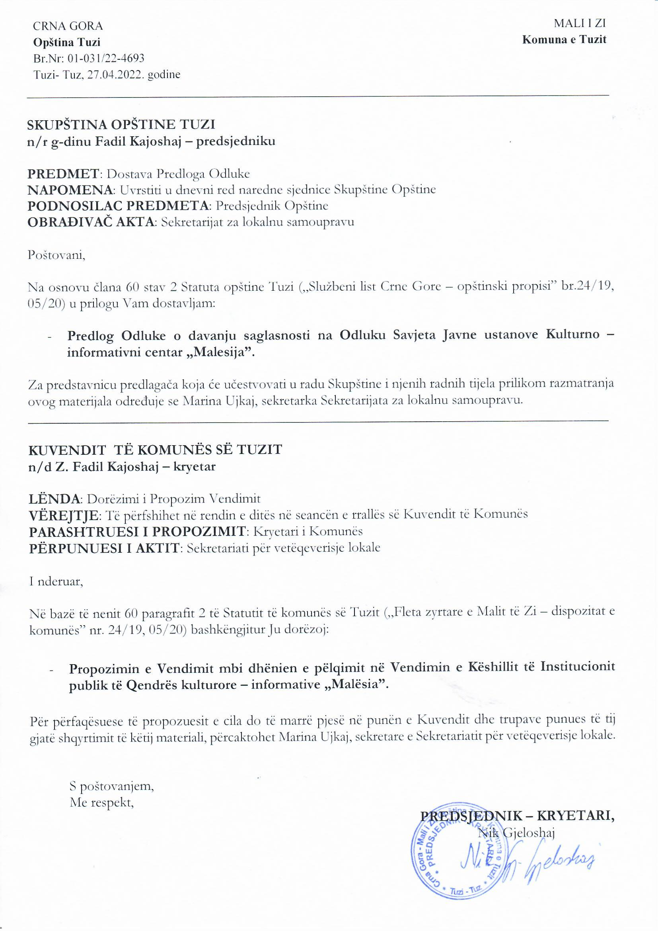
Në bazë të nenit 38 paragrafi 1 pika 2 të Ligjit mbi vetëqeverisje lokale („Fleta zyrtare e Malit të Zi”, nr. 02/18, 34/19, 38/20), nenit 28 të Statutit të IP QKI „Malësia” (nr. 02-11/22), Kuvendi i komunës së Tuzit në seancën e mbajtur më ______.2022, ka sjellë:

V E N D I M
mbi dhënien e pëlqimit në Vendimin e Këshillit të Institucionit publik të Qendrës kulturore – informative „Malësia”

Neni 1
Jepet pëlqimi në Vendimin e Këshillit të Institucionit publik të Qendrës kulturore – informative „Malësia” numër 02-148/22 prej më 14.04.2022, përmes të cilit Vasel Berishaj është emëruar për Drejtor të IP QKI „MALËSIA” TUZ.

Neni 2
Ky vendim hynë në fuqi me ditën e sjelljes dhe do të publikohet në „Fletën zyrtare të Malit të Zi - dispozitat komunale”.

Numër: 02-030/22-
Tuz, ___.2022

KUVENDI I KOMUNËS SË TUZIT
KRYETARI,
Fadil Kajoshaj

ARSYETIM

BAZA JURIDIKE:
Baza juridike për sjelljen e këtij vendimi është e përmbajtur në nenin 38 paragrafi 1 pika 2 e Ligjit për vetëqeverisjen lokale i cili përcakton që kuvendi sjellë rregullore dhe akte të tjera të përgjithshme.
Dispozita e nenit 28 e Statutit të IP QKI „Malësia” parashikon që themeluesi jep pëlqim në vendimin e Këshillit me të cilin zgjidhet drejtori i institucionit.

ARSYET PËR SJELLJEN:
Arsyet për sjelljen e këtij vendimi bazohen në nevojën e dhënies së pëlqimit në vendimin e këshillit të Institucionit publik mbi përcaktimin e drejtorit të institucionit, në pajtim me Ligjin për Kulturë dhe Statutin e IP.

PËRMBAJTJA E VENDIMIT:
Me nenin 1 jepet pëlqimi në Vendimin e Këshillit të IP QKI „Malësia” numër 02-148/22 prej më 14.04.2022, me të cilën Vasel Berishaj është caktuar për Drejtor të IP QKI „Malësia“ Tuz.
Me nenin 2 është paraparë që ky vendim hyn në fuqi me ditën e sjelljes, dhe do të publikohet në „Fletën zyrtare të Malit të Zi – dispozitat komunale”.

